PERENCANAAN KOMPLEK PERIBADATAN KRISTEN PROTESTAN DI TANJUNG SELOR DENGAN PENDEKATAN SIMBOLIS

**ABSTRAK**

Kebutuhan fasilitas kerohanian Kristen Protestan di tanjung selor adalah merupakan sesuatu yang sangat dibutuhankan. sekarang ini fasilitas-fasilitas yang ada hanya terbangunnya sebuah gedung Gereja dan pastori, dan tidak adanya fasilitas-fasiltas lain yang bisa mendukung berbagai kegiatan-kegiatan kerohanian lainnya selain beribadah. yang terjadi saat ini adalah banyaknya Gereja-Gereja di Tanjung Selor hanya membangun gedung Gereja yang megah dan luas akan tetapi melupakan pembangunan sarana kegiatan-kegiatan yang bisa menunjang kegiatan kerohanian lainnya. Dengan hadirnya Komplek Peribadatan Kristen Protestan ini diharapkan akan bisa menampung berbagai aktifitas-aktifitas kerohanian bagi masyarakat Tanjung selor. perlu melakukan langkah-langkah menghadirkan sarana yang bisa memadai kegiatan kerohanian terhadap umat Kristen di tanjung selor. Perencanaan Komplek Peribadatan Kristen Protestan GKII (GEREJA KEMAH INJIL INDONESIA) sebagai Induk organisasi Gereja dipilih untuk menjadi pelaksana dan penggelola Perencanaan Komplek Peribadatan Kristen Protestan. Dalam Perancangan Komplek Peribadatan Kristen Protestan Di Tanjung Selor ini dibatasi dengan tema dan sebagai acuan dalam merancang. Dalam perancangan Komplek Peribadatan Kristen Protestan Di Tanjung Selor ini tema yang diangkat yaitu Arsitektur Simbolis, Penekanan Simbol-Simbol Kristiani dan kebudayaan dayak Kenyah. Konsep utama perancangan Komplek Peribadatan Kristen Protestan ini adalah diterapkannya simbol-simbol kristiani dan dayak Kenyah ke dalam bentuk fisik bangunan utama dan bangunan pendukung. Pendekatan simbolis sebagai solusi desain dan diikuti dengan kebudayaan dayak Kenyah terhadap pola kegiatan dan perencanaan fisik bangunan yang bisa menyimbolkan kebersamaan antar umat dan bertujuan menciptakan rasa kesatuan antar Gereja di kalangan Kristen Protestan di Tanjung Selor.

*Kata kunci : simbolis Kristiani, kebudayaan dayak kenyah*

1. PENDAHULUAN

Tanjung Selor merupakan Ibu Kota [Provinsi Kalimantan Utara](https://id.wikipedia.org/wiki/Kalimantan_Utara). Kota Tanjung Selor terletak di [Kabupaten Bulungan](https://id.wikipedia.org/wiki/Kabupaten_Bulungan) yang sekaligus Ibu Kota [Kabupaten Bulungan](https://id.wikipedia.org/wiki/Kabupaten_Bulungan). Tanjung Selor memiliki luas wilayah 1.277,81 km² dan berdasarkan data BPS Kabupaten Bulungan jumlah penduduk sebanyak Tanjung Selor sebanyak 42.231 Orang pada tahun 2012 dengan rincian jumlah penduduk 22.488 laki-laki dan 19.743 perempuan dengan Angka Ratio sebesar 113,90 persen. Apabila dikaitkan dengan luas wilayah Kota Tanjung Selor dengan jumlah penduduknya yang cukup signifikan maka kepadatan penduduk Kota Tanjung Selor adalah sebesar 33 orang per km² nya.

*(sumber :* [*https://id.wikipedia.org/wiki/Tanjung_Selor_%28kota%29)*](https://id.wikipedia.org/wiki/Tanjung_Selor_%28kota%29))

Perkembangan Umat Krist iani di Tanjung Selor memang sangat terlihat , dari data yang diambil dari sensus penduduk tahun 2015, dari 42.231 jumlah penduduk dan 7667 jiwa yang menganut agama Kristen Protestan, Jumlah penganut agama di Tanjung selor yang terus mengalami peningkatan salah satunya adalah Kristen Protestan. Agama Kristen Protestan merupakan salah satu agama yang berkembang di Tanjung Selor. Perkembangan Agama Kristen Protestan dapat kita lihat dari pertumbuhan Gereja-Gereja yang semakin banyak. Di Tanjung Selor ada beberapa jenis Gereja, pada umumnya Gereja-Gereja di Tanjung selor terbagi ke dalam dua aliran yaitu, Kristen [Protestan d](http://id.wikipedia.org/wiki/Protestan)an [Gereja Katolik.](http://id.wikipedia.org/wiki/Gereja_Ortodoks) Namun Gereja Protestan ini pada umumnya terbagi ke dalam kelompok-kelompok yaitu GPDI (Gereja Pentakosta Di Indonesia), GKII( Gereja Kemah injil Indonesia), HKBP (Huria Kristen Batak Protestan), Gereja Bethany, Gereja Toraja Tanjung selor. Gereja adalah gedung tempat beribadah bagi umat Kristen Potestan dan juga sebagai tempat untuk melakukan aktifitas atau kegiatan yang mendukung bagi umat Kristen protestan. Namun Gereja Kristen Protestan di Tanjung Selor masing-masing mempunyai Permasalahan pada pada setiap Gerejanya.

Pada umumnya jemaat Kristen Protestan di Tanjung Selor mempunyai 5317 jemaat yang terdiri dari berbagai latar belakang suku dan kebudayaan yang berbeda, jemaat Kristen Protestan di Tanjung selor mampu bersekutu bersama untuk memuliakan Tuhan dalam harmoni kebersamaan yang beragam Sebagai suatu persatuan. Namun Gereja-Gereja Kristen Protestan di Tanjung Selor masing-masing memiliki permasalahan tentang kapasitas pada saat ibadah hari minggu maupun ibadah tertentu misalnya pada saat natal, Kebaktian Kebangunan Rohani (KKR), kegiatan Pekan pemuda, pekan remaja atau pertemuan orang Kristen dalam skala Besar sehingga tidak ada yang bisa menampung kegiatan-kegiatan tersebut. Selain itu Gereja-Gereja di Tanjung Selor tidak memiliki ruang-ruang pendukung aktivitas yaitu, ruang latihan paduan suara, latihan tari, ruangan anak sekolah minggu, perpustakaan rohani, ruang latihan musik, ruang serba guna dan toko Gereja.

Hal ini mendorong Perencanaan Komplek Peribadatan Kristen protestan dengan pendekatan simbolis untuk menciptakan suatu fasilitas yang dapat menampung aktifitas yang beragam. Hal ini perlu adanya sarana prasarana untuk umat Kristiani dalam melakukan kegiatan pembinaan keagamaan yaitu ruang tempat pertemuan dalam skala besar yang dapat menampung umat kristiani sekaligus ruang pendukung melaksanakan kegiatan jemaat seperti, ruang musik, ruang latihan paduan suara, toko Gereja, perpustakaan, kantor pengelolah rumah dinas gembala ruang latihan, ruang serba guna dan cafetaria. Komplek Peribadatan Kristen Protestan dengan pendekatan Simbolis perlu memperhatikan banyak faktor yang saling terkait seperti penentuan konsep yang baik dan mampu menampung aktivitas umat Kristen Protestan. Dalam perencanaan Komplek Peribadatan Kristen Protestan ini tema yang diangkat yaitu Arsitektur Simbolis, Pendekatan Simbol-Simbol Kristiani dan di ikuti kebudayaan dayak kenyah. Konsep utama perencanaan Komplek Peribadatan Kristen ini adalah diterapkannya simbol-simbol kristiani dan Kebudayaan Dayak Kenyah ke dalam bentuk fisik bangunannya dan mampu memberi sebuah simbol kebersamaan dalam melayani Kristus bertujuan menciptakan sebuah kesatuan antar umat Kristen dan melestarikan kebudayaan dayak kenyah.

1. METODE PERANCANGAN

SKEMA METODE PERANCANGAN

Tinjauan teori

Memahami masalah

Studi kasus

Analisis perancangannn

Konsep desain

desain

1. KAJIAN PERANCANGAN
2. Kedalaman pemaknaan objek perancangan

Agama Kristen Protestan adalah salah satu agama besar di dunia yang banyak pengikutnya, yang merupakan bagian dari gereja kristen yang memisahkan diri dari gereja katolik Roma pada waktu reformasi, yaitu suatu revolusi dalam agama Kristen di Eropa pada abad ke-16. Nama protestan berasal dari kata ‘protes’ yang dilancarkan oleh raja-raja atau pangeran-pangeran Jerman yang mendukung reformasi melawan keputusan mayoritas yang beragama Katolik, pada waktu sidang dewan kekaisaran kedua di kota Speyer pada tahun 1529, karena melarang bertambah meluasnya reformasi. Pangeran-pangeran Jerman tersebut ialah pengikut Injil kaum Luther yang menentang tekanan yang kuat dari penguasa Roma Katolik. Dari adanya protes mereka dalam sidangdi Speyer itumaka lahirlah kaum protestan.

1. KAJIAN TEMA

*Komplek* Komplek adalah suatu kesatuan yang terdiri dari sejumlah bagian, khususnya yang memiliki bagian yang saling berhubungan dan saling tergantung. Kompleks dapat merujuk pada gabungan beberapa [bangunan](https://id.wikipedia.org/wiki/Bangunan) dalam suatu wilayah.

*(sumber https://id.wikipedia.org/wiki/Kompleks)*

*Peribadatan* Peribadatan adalah merupakan sarana kehidupan untuk mengisi kebutuhan rohani yang perlu disediakan di lingkungan manusia yang direncanakan. selain sesuai peraturan yang ditetapkan, juga sesuai dengan keputusan masyarakat yang bersangkutan.Oleh karena berbagai macam agama dan kepercayaan yang dianut oleh masyarakat penghuni yang bersangkutan, maka kepastian tentang jenis dan jumlah fasilitas peribadatan yang akan dibangun baru dapat dipastikan setelah lingkungan dihuni selama beberapa waktu.

*(sumber : http://www.antaramaluku.com/aru/f-04.html )*

*Kristen protestan* Agama Kristen Protestan adalah salah satu agama besar di dunia yang banyak pengikutnya, yang merupakan bagian dari gereja kristen yang memisahkan diri dari gereja katolik Roma pada waktu reformasi, yaitu suatu revolusi dalam agama Kristen di Eropa pada abad ke-16. Nama protestan berasal dari kata ‘protes’ yang dilancarkan oleh raja-raja atau pangeran-pangeran Jerman yang mendukung reformasi melawan keputusan mayoritas yang beragama Katolik, pada waktu sidang dewan kekaisaran kedua di kota Speyer pada tahun 1529, karena melarang bertambah meluasnya reformasi. Pangeran-pangeran Jerman tersebut ialah pengikut Injil kaum Luther yang menentang tekanan yang kuat dari penguasa Roma Katolik.Dari adanya protes mereka dalam sidangdiSpeyer itumaka lahirlah kaumprotestan.

*(sumber;http://sofiswa.blogspot.co.id/2011/12/agama-kristen-protestan.html)*

*Tanjung selor* merupakan Ibu Kota [Provinsi Kalimantan Utara](https://id.wikipedia.org/wiki/Kalimantan_Utara). Kota Tanjung Selor terletak di [Kabupaten Bulungan](https://id.wikipedia.org/wiki/Kabupaten_Bulungan) yang sekaligus Ibu Kota [Kabupaten Bulungan](https://id.wikipedia.org/wiki/Kabupaten_Bulungan). Tanjung Selor memiliki luas wilayah 1.277,81 km² dan berdasarkan data BPS Kabupaten Bulungan jumlah penduduk sebanyak Tanjung Selor sebanyak 42.231 Orang pada tahun 2012 dengan rincian jumlah penduduk 22.488 laki-laki dan 19.743 perempuan dengan Angka Ratio sebesar 113,90 persen. Apabila dikaitkan dengan luas wilayah Kota Tanjung Selor dengan jumlah penduduknya yang cukup signifikan maka kepadatan penduduk Kota Tanjung Selor adalah sebesar 33 orang per km² nya.

*sumber :* [*https://id.wikipedia.org/wiki/Tanjung_Selor_%28kota%29)*](https://id.wikipedia.org/wiki/Tanjung_Selor_%28kota%29))

*simbolisme* Adalah perihal pemakaian simbol (lambang) untuk mengekspresikan ide-ide secara arsitektural yang akan dapat diperlihatkan jati diri suatu karya arsitektur dan sekaligus mempunyai makna dan nilai-nilai simbolik yang dapat dihasilkan melalui bentuk, struktur dan langgam.

*(Sumber*[*https://www.scribd.com/doc/167254756/Arsitektur-Simbolisme)*](https://www.scribd.com/doc/167254756/Arsitektur-Simbolisme))

*Simbol kristiani* Simbol Kristen merupakan lambang atau tanda yang di gunakan dalam simbolisme kristen (*bahasa inggris: christian syimbolism)* simbol-simbol yang meliputi lambang-lambang kuno, tindakan, karya seni atau peristiwa peringatan dalam tradisi kristen. Objek-objek atau tindakan-tindakan tersebut di ambil arti dalamnya untuk melambangkan ide-ide kristiani.

*(Sumber*[*https://id.m.wikipedia.org/wiki/simbol/Simbol_kristen)*](https://www.scribd.com/doc/167254756/Arsitektur-Simbolisme))

*Kebudayaan dayak kenyah* Kebudayaan dayak kenyah sebagai budaya lokal merupakan sebuah kebudayaan yang ada di tanjung selor yang terbentuk secara alami seiring berjalannya waktu dan dayak kenyah di Tanjung selor memiliki berbagai kebudayaan seperti tari-tarian dan rumah adat atau lamin yang di hiasi dengan ukiran-ukiran dayak kenyah

*Pengertian umum Komplek Peribadatan Kristen protestan Di Tanjung Selor Dengan Pendekatan Simbolisme* :

Komplek Peribadatan Kristen Protestan disini adalah suatu pusat kegiatan Kristiani terutama yang bersifat Protestan, yang artinya melibatkan jemaat, baik dari Gereja anggota GKII (Gereja Kemah Injil Indonesia) sendiri maupun jemaat Gereja di luar GKII (Gereja Kemah Injil Indonesia) yang berada dalam wilayah Tanjung Selor.

Komplek Peribadatan Kristen Protestan merupakan suatu perencanaan pusat kegiatan Kristen Protestan yang berada di Tanjung Selor yang akan menampung segala aktivitas dan di terapkan simbol-simbol Kristiani dan kebudayaan dayak kenyah yang berada di Tanjung Selor ke dalam bentuk bangunan maupun tampak bangunan.

1. LOKASI TAPAK

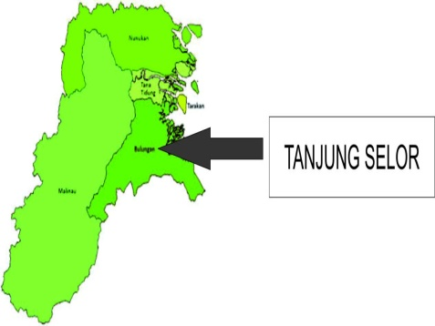 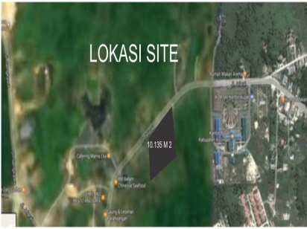

Lokasi site pertama

Jalan jelarai

*Sumber : google*

Letak site berada ditengah kota yang dilewati jalur utama Tanjung Selor yang strategis dan itulah menjadi alasan utama pemilihan site.

1. KONSEP-KONSEP DAN HASIL PERANCANGAN

hasil perancangan Komplek Peribadatan Kristen Protestan Di Tanjung Selor merupakan bentuk akhir dari beberapa analisa dan konsep perancangan yang dilakukan dalam tahapan proses perancangan. Melalui tahapan-tahapan tersebut, terjadilah berbagai bentuk dari rancangan yang selanjutnya menjadi hasil akhir karena adanya batasan dalam proses perancangan.

1. Konsep zoning

Konsep zonasi didasari pada hasil analisa yang telah dilakukan sebelumnya, analisa ini juga disesuaikan dengan sejumlah data yang ada di lapangan, yaitu analisa tapak dan analisa aksesibilitas. Berdasarkan hasil analisa terhadap zonasi terdapat 3 zona yaitu publik, privat , semi publik ketiga zona tersebut terdiri dari beberapa fasilitas utama sepert i :

- Zona publik terdiri dari area parkir,ruang luar seperti taman, ruang ibadah

- Zona privat terdiri dari area gudang ruang genset dan fasilitas pununjang lainnya

- Zona semi publik terdiri dari kantor pengelolah rumah pastory

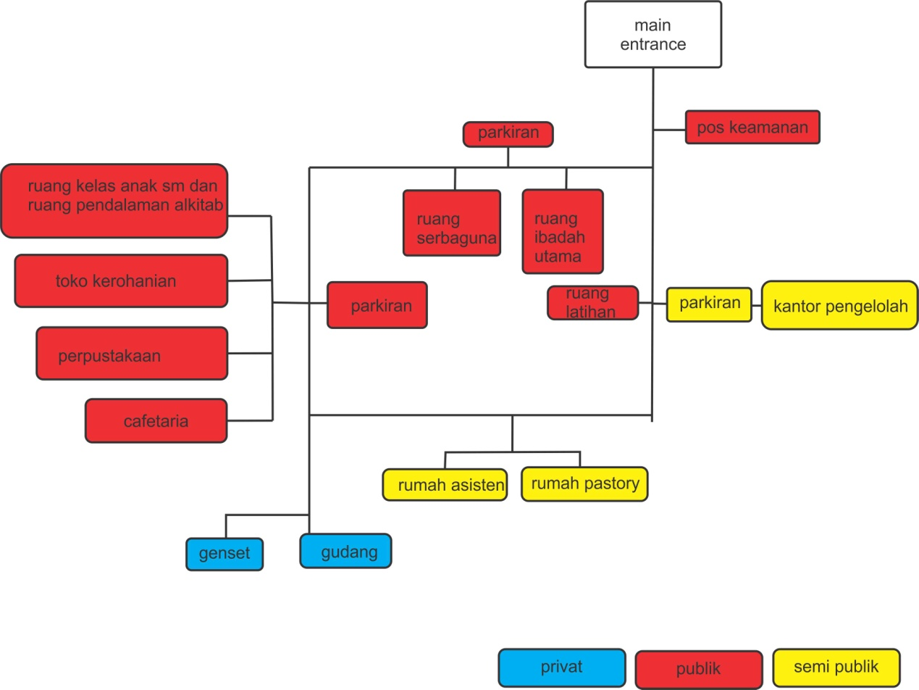

1. KONSEP BENTUK

Setiap bangunan sudah tentu mengandalkan penampilan bangunan luar sebagai hal yang pertama kali di lihat oleh jemaat atau pengunjung. Kompleks peribadatan Kristen ini mengkonsepkan yang mengandung unsur Kristiani dan unsur kebudayaan dayak kenyah yaitu pohon cemara



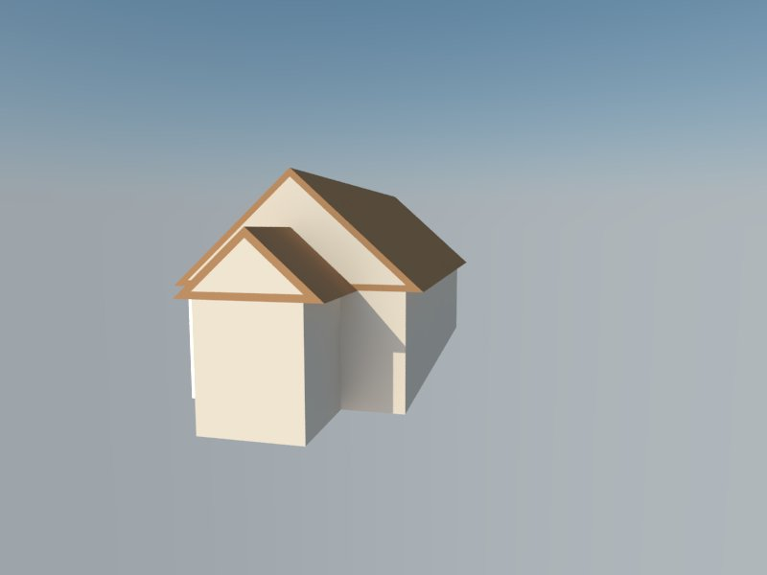

*Sumber : Google.com*

Pohon cemara yang berbentuk segitiga yang tidak beraturan namun terjadi secara kontinyu. hal ini diperlihatkan pada tampak depan dan mempunyai atap yang tinggi pada bangunan utama Komplek Peribadatan Kristen Protestan.

Begitu juga dengan unsur Kebudayan dayak kenyah akan di terapkan pada bangunan bangunan yaitu ukiran dan tameng terutama pada pilar dan dinding-dinding tertentu.

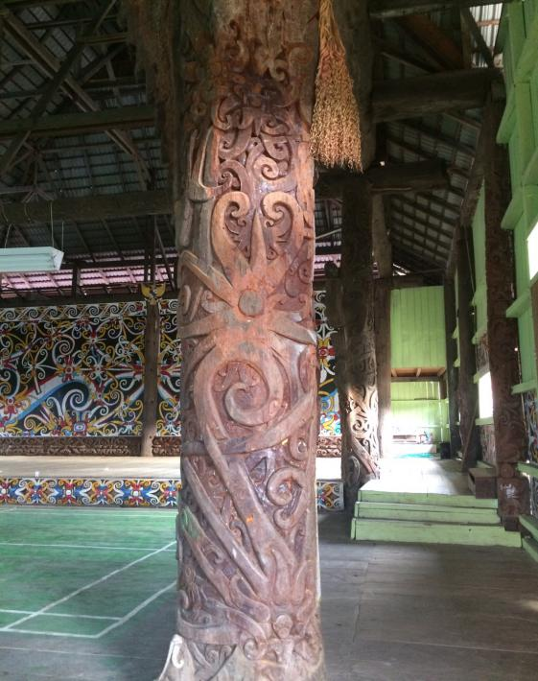

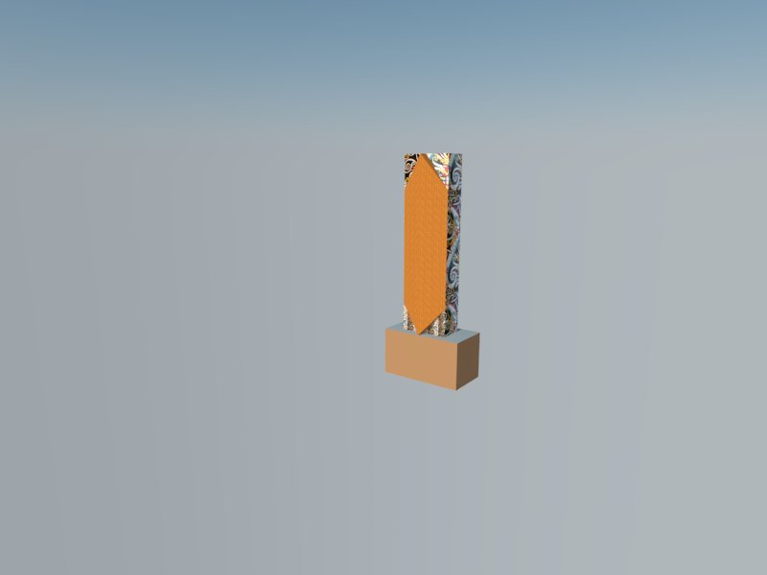

Bentukan kolom akan diberi ukiran dan tameng khas dayak kenyah seperti pada rumah Lamin pada umumnya.

1. BENTUK MASA

bentuk dasar massa bangunan tempat beribadah utama dapat diambil dari salah satu simbolis umat kristiani yaitu bentuk salib. Pengembangan bentuk salib mengacu pada bentuk dasar massa.

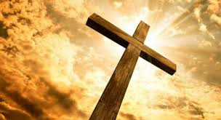

*Sumber : Google.com*

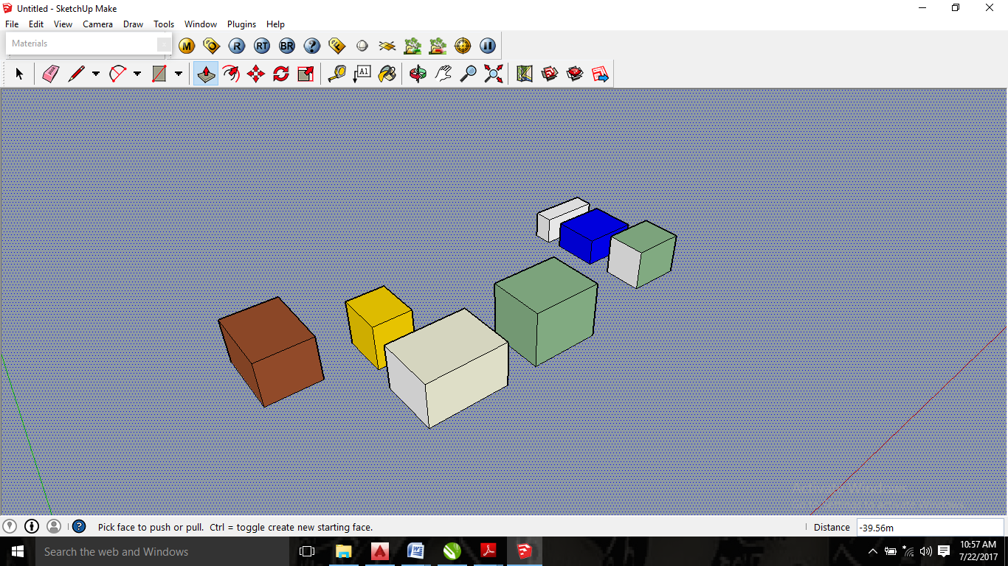

Ruang-ruang pada departemen pelayanan baik yang berupa pelayanan

ibadah dan sosial (perbuatan) maupun pelayanan pembinaan dibuat terpisah dan tidak berhubungan secara fisik.

1. KONSEP INTERIOR GEREJA

Suasana ruang untuk bangunan utama akan dibuat besar dan tinggi agar terlihat hikmat pada saat kegiatan beribadah dengan ruang terlihat megah dan susunan kursi yang berkelompok.



*Sumber : Google.com*

Bentuk langit-langit ruang persekutuan dibuat mengikuti bentuk atap yaitu segitiga, melambangkan simbol trinitas Kristen Protestan yaitu adalah [Bapa](https://id.wikipedia.org/wiki/Allah_Bapa), [Putra](https://id.wikipedia.org/wiki/Allah_Anak) ([Yesus](https://id.wikipedia.org/wiki/Pandangan_Kristen_tentang_Yesus) [Kristus](https://id.wikipedia.org/wiki/Kristus)), dan [Roh Kudus](https://id.wikipedia.org/wiki/Roh_Kudus_(Kekristenan)) sebagai "satu Allah dalam tiga Pribadi Ilahi.

*Sumber https://id.wikipedia.org/wiki/Tritunggal*

.

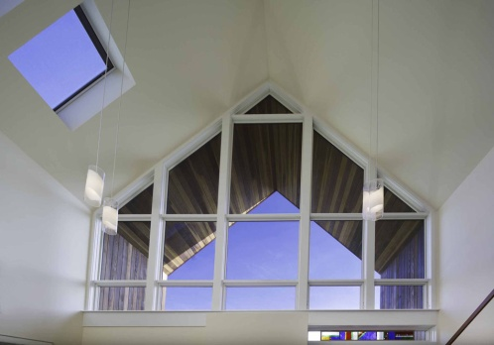

*Sumber : Google.com*

Penggunaan pencahayaan alami/buatan, seperti permainan lampu yang diberikan pada ceiling ruang, melambangkan penyertaan Allah. Penggunaan ornamen salib pada ceiling ruang persekutuan



*Sumber : Google.com*

Penggunaan material batu yang berwarna terang seperti yang terdapat pada bangunan-bangunan kuno yerusalem (bangunan-bangunan yang mengelilingi jalan kesengsaraan) Penggunaan material berwarna terang dan bertekstur.



*Sumber : Google.com*

Pada material kaca akan di diterapkan gambar Yesus kristus dan merpati

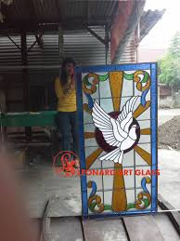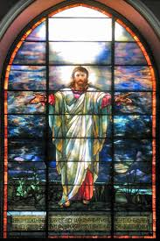

*Sumber : Google.com*

HASIL PERANCANGAN

Dari hasil Proses analisa, tema perancangan Arsitektur simbolis dan data-data lingkungan lokasi dan tapak telah dilakukan pada bab-bab sebelumnya. Dan dari hasil analisa tersebut , disimpulkan beberapa hasil penerapan tema yang sesuai dengan perancangan.

1. PENUTUP

Kebutuhan fasilitas kerohanian Kristen Protestan di tanjung selor adalah merupakan sesuatu yang sangat dibutuhankan. sekarang ini fasilitas-fasilitas yang ada hanya terbangunnya sebuah gedung Gereja dan pastori, dan tidak adanya fasilitas-fasiltas lain yang bisa mendukung berbagai kegiatan-kegiatan kerohanian lainnya selain beribadah. yang terjadi saat ini adalah banyaknya Gereja-Gereja di Tanjung Selor hanya membangun gedung Gereja yang megah dan luas akan tetapi melupakan pembangunan sarana kegiatan-kegiatan yang bisa menunjang kegiatan kerohanian lainnya. Dengan hadirnya Komplek Peribadatan Kristen Protestan ini diharapkan akan bisa menampung berbagai aktifitas-aktifitas kerohanian bagi masyarakat Tanjung selor.

DAFTAR PUSTAKA

*(sumber :* [*https://id.wikipedia.org/wiki/Tanjung_Selor_%28kota%29)*](https://id.wikipedia.org/wiki/Tanjung_Selor_%28kota%29))

*(Sumber/Source: Dinas Kependudukan dan Catatan Sipil Kabupaten Bulungan, Melalui Kementerian Agama Kabupaten Bulungan)*

*(sumber https://id.wikipedia.org/wiki/Kompleks)*

*(sumber : http://www.antaramaluku.com/aru/f-04.html )*

*(sumber;http://sofiswa.blogspot.co.id/2011/12/agama-kristen-protestan.html)*

*(sumber :* [*https://id.wikipedia.org/wiki/Tanjung_Selor_%28kota%29)*](https://id.wikipedia.org/wiki/Tanjung_Selor_%28kota%29))

*(Sumber*[*https://www.scribd.com/doc/167254756/Arsitektur-Simbolisme)*](https://www.scribd.com/doc/167254756/Arsitektur-Simbolisme))

*(Sumber*[*https://id.m.wikipedia.org/wiki/simbol/Simbol_kristen)*](https://www.scribd.com/doc/167254756/Arsitektur-Simbolisme))

